≪活性化プロジェクト実施報告書≫

2018年度実施したハンザヨット・クルーザー試乗体験会は下記のとおりです。

- 2018年5月26日
≪参加団体・参加者≫
・広島市立特別支援学校
・広島市心身障害者福祉センター
・その他事前申し込み参加者
≪参加人数≫
参加者、運営スタッフ 計 ８３名
≪当日の実施スケジュール≫
午前9時30分 集合 10時開始
挨拶 試乗体験会の趣旨 日本財団の目的、障がい者セーリングの普及事業
記念撮影 （海と日本）
ハンザクラスとクルーザーに分かれて試乗（４班）
16時終了

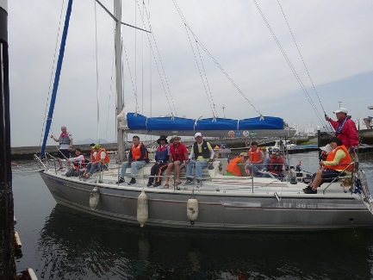
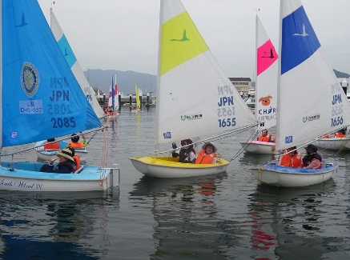
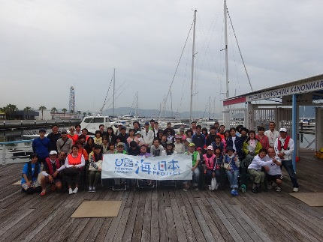
≪実施状況≫
参加者スタッフ集合写真 ハンザの体験の様子 クルーザーの体験の様子

- 2018年6月23日
≪参加団体・参加者≫
・広島市立特別支援学校
・児童デイサービス クローバー
・広島市社会福祉協議会（ハンザワールドボランティア予定者）
・事前申し込み参加者
≪参加人数≫
参加者、運営スタッフ 計 ９７名
≪当日の実施スケジュール≫
午前9時30分 集合 10時開始
挨拶：日本財団の目的である障がい者セーリングの普及事業としての試乗体験会
記念撮影 （海と日本）
ハンザクラスとクルーザーに分かれて試乗（６班）
ハンザの体験は観音マリーナバースの中で試乗
クルーザーは広島湾で試乗
16時終了

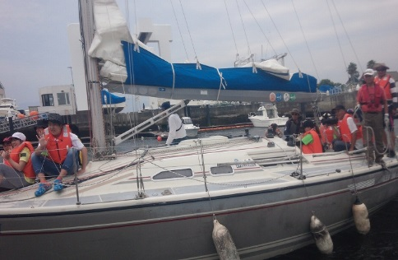
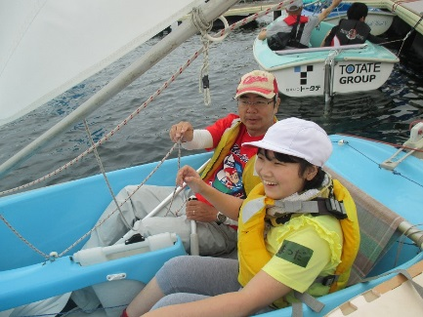
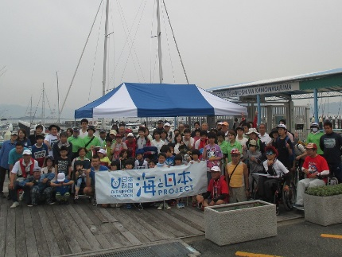
≪実施状況≫
参加者スタッフ集合写真 ハンザの体験の様子 クルーザーの体験の様子

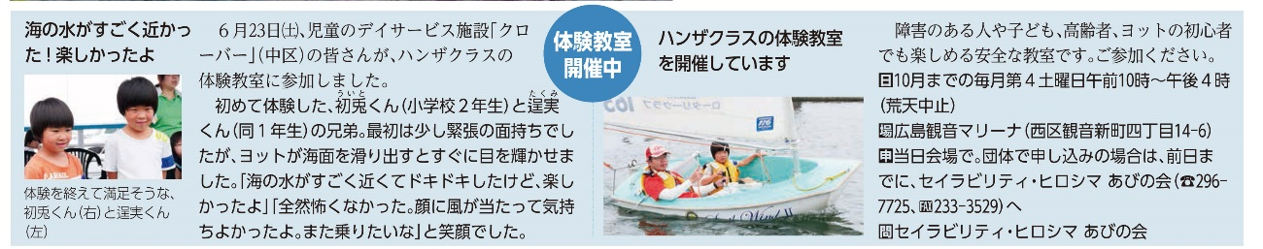
広島市広報「市民と市政」に掲載されたハンザ試乗会の様子

- 2018年7月14日
≪参加団体・参加者≫
・広島市立特別支援学校
・その他事前申し込み参加者
≪参加人数≫
参加者、運営スタッフ 計 ３２名
≪当日の実施スケジュール≫
午前9時30分 集合 10時開始
挨拶：日本財団の目的である障がい者セーリングの普及事業としての試乗体験会
記念撮影 （海と日本）
ハンザクラスとクルーザーに分かれて試乗（４班）
ハンザの体験は観音マリーナバースの中で試乗
クルーザーは広島湾で試乗
16時終了

≪実施状況≫
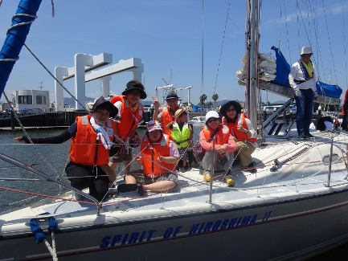
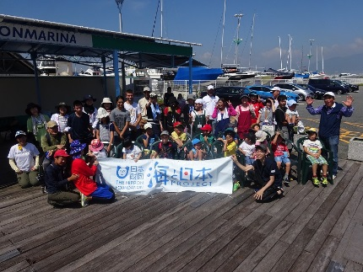

参加者スタッフ集合写真 クルーザーの体験の様子

- 2018年8月18日
≪参加団体・参加者≫
・広島市立特別支援学校、広島市深川子供会
・その他事前申し込み参加者
≪参加人数≫
参加者、運営スタッフ 計 ８０名
≪当日の実施スケジュール≫
2018年7月29日の贈呈式・進水式が台風24号のため中止となり、代替え日として8月18日に実施した。
午前9時30分 集合 10時開始
挨拶：日本財団の目的である障がい者セーリングの普及事業としての試乗体験会
ハンザクラスとクルーザーに分かれて試乗（6班）
16時終了

≪実施状況≫
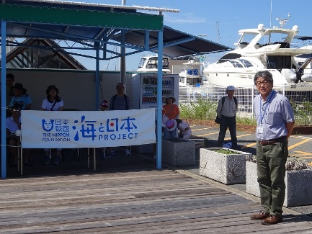
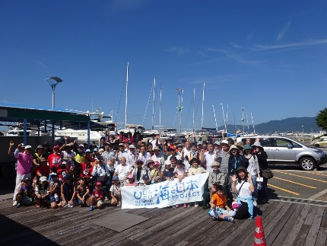

参加者スタッフ集合写真 試乗会 開会式の様子
- 今年度の試乗会を通して ◆
ハンザヨットやクルーザーヨットの体験を通して、これまで海と無縁の生活を送っていた多くの人々に海とふれあう楽しさ、ヨットの爽快さを感じてもらうことができた。
特に、障がいのある子どもの試乗会では、ヨットが自分で操作できる事に深い喜びを覚え、「もっと乗りたい！もっと乗りたい！」という子どももみられた。ある児童は親御さんの「この子は怖がってヨットには乗れない」という先入観を見事に覆し、楽しく体験を行い、海の魅力、セーリングの魅力を堪能することができた。
障がいのある子どもを抱える家族や障がい児を支援する福祉施設・学校にとって、このようなハンザヨットやクルーザーの体験は、彼ら彼女たちの可能性を引き出すチャンスであり、自身を持てる取り組みにもなる。にもかかわらず、このような体験会が実施できないのは、技術的な面、人的な面、金銭的な面によるものが大きい。
今回、日本財団の補助事業により当該体験会が実施できた意義は大変大きなものがある。この日本財団の補助により行われたハンザ体験会でハンザを自由に操作し、自分で操作（運転）することができたある普通学校に通う障がい児は、週明けからの学校生活において、ヨットを運転できた事を他のクラスメイトに語り、これまで「自分よりできない存在」と見られがちであった関係が「ヨットを運転する事ができるすごい存在」へと学校での関係性まで変えることができている。
日本財団の補助事業により実施されたハンザ試乗会は、今まで海と全く縁のなかった人々に海を身近に感じ、海の楽しさ、ヨットを操作する楽しさを伝え、そればかりではなく、日常生活における自身までつける効果をもたらすことができた。

